 | Escola SENAI “A. Jacob Lafer” UFP - 1.18 |  |  | Aprovado por: | NOTA:
Componente Curricular: Tipografia e cores
Alunas: Caroline Queiroz Nicassio, Gabriella Bernardini Grenzi Cavadinha |  | Turma 1IG-DS |  | Número: 4, 10
Alunas: Lara Chiorato Nicoletti, Sarah Camilo de Almeida |  |  |  | Número:16, 29
Professor(a)(s): André Luis Denani e Raul Porto Lopes |  |  |  | Data: 18/ 08/ 2026
Curso: Técnico de Desenvolvimento de Sistemas

ATIVIDADE DE PESQUISA
Busque na web um site que segue todo o conteúdo aprendido e um site que não atende às normas e padrão.
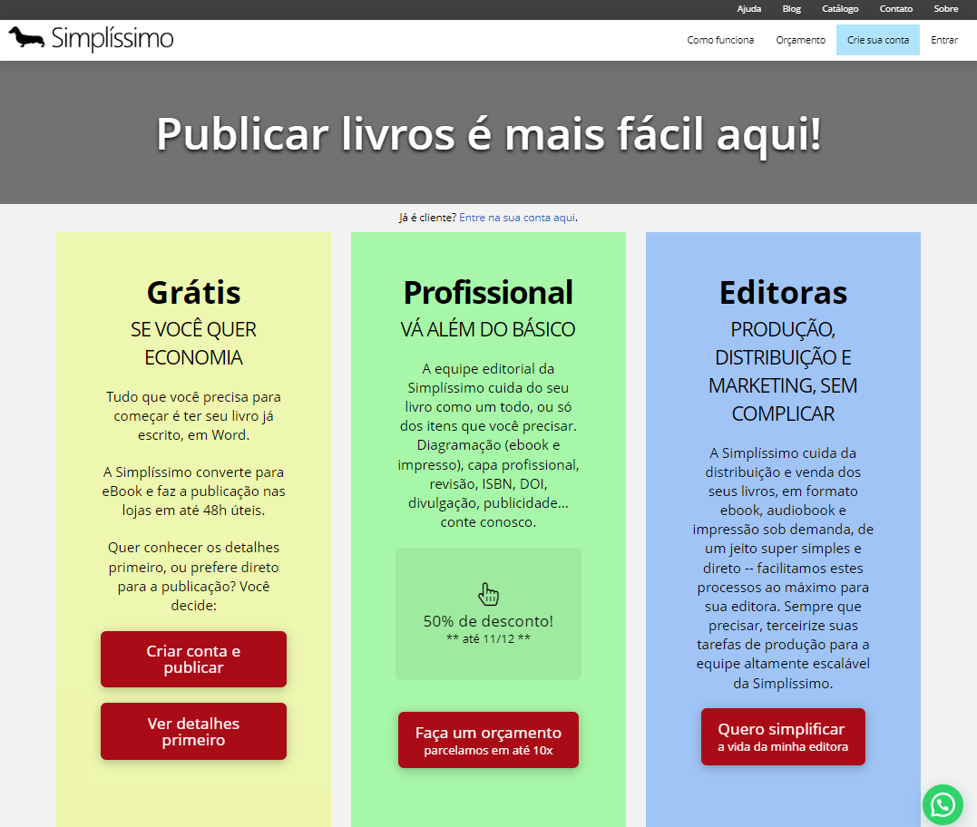
Em grupo:​ Apresente o resultado da pesquisa com detalhes das suas escolhas; ​
Quais as vantagens/ desvantagens em cada site? ​ Como é possível resolver os problemas?


Site que não atende às normas e ao padrão. https://dpgraph.com/
O site dpgraph.com apresenta péssimo contraste e forte poluição visual. Devido a esses fatores, embora as fontes sejam legíveis, fica difícil entender a página devido ao excesso de imagens giratórias e coloridas em volta do texto. Para resolver esses problemas, o site deve eliminar o fundo em movimento e as colunas laterais animadas, substituindo-os por uma estática que garanta um alto contraste com a fonte e mantenha o foco totalmente na leitura do texto central.

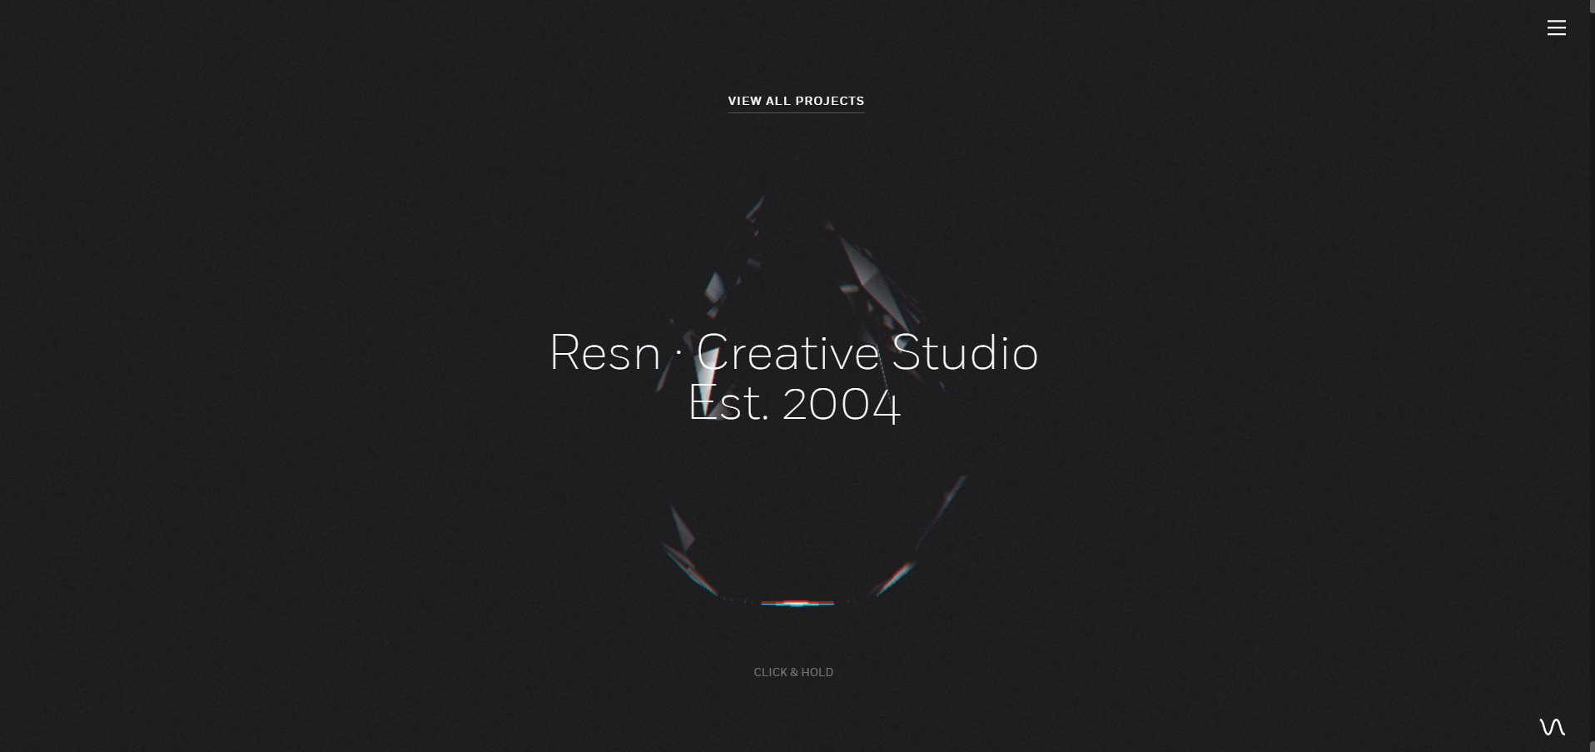 Site criativo e com bom design . https://resn.co.nz/
Escolhemos o site acima pois ele apresenta um bom desempenho e um design harmônico que exibe uma proximidade bem distribuída, um alinhamento central, um contraste que chama a atenção do usuário, onde a experiência começa imersiva e interativa, revelando cores mais vivas e interessantes à medida que o espectador interage. Sobre a hierarquia visual, conseguimos observar na imagem como o design organiza/distribui bem os elementos para guiar os olhos do leitor na ordem desejada. O site evidência sons interativos, tendo esses fatores como suas vantagens principais.
Navegando pelo site não conseguimos identificar nenhuma desvantagem, pois a página mostra um modelo de UX design bem organizado e intuitivo.

